数据结构实验报告
实验成绩：
姓名 |  | 学号 |  | 专业班级
指导教师 | 张先宜 | 实验时间 | 4月5日 | 实验地点 | 4号机房

实验名称： 单链表实验

- 实验目标
- 熟练掌握线性表的链式存储结构。
- 熟练掌握单链表的有关算法设计和实现。
- 根据具体问题的需要，设计出合理的表示数据的链式存储结构，并设计相关算法。

- 实验要求
实验要求
- 本次实验中的链表结构指带头结点的单链表；
- 单链表结构和运算定义，算法的实现以库文件方式实现，不得在测试主程序中直接实现；比如存储、算法实现放入文件：linkedList.h
- 程序运行、测试正确；
- 实验程序有较好可读性，各运算和变量的命名直观易懂，符合软件工程要求；
- 程序有适当的注释，程序的书写要采用缩进格式。

- 实验内容
编写算法实现下列问题的求解。
- 在第i个结点位置插入值为x的结点。
实验测试数据基本要求：
第一组数据：单链表长度n≥10，x=100, i分别为5,n,n+1,0,1,n+2
第二组数据：单链表长度n=0，x=100，i=5

- 删除单链表中第i个元素结点。
实验测试数据基本要求：
第一组数据：单链表长度n≥10，i分别为5,n,1,n+1,0
第二组数据：单链表长度n=0， i=5

- 在一个递增有序的单链表L中插入一个值为x的元素，并保持其递增有序特性。
实验测试数据基本要求：
单链表元素为 （10,20,30,40,50,60,70,80,90,100）,
x分别为25，85，110和8

- 将单链表Ｌ中的奇数项和偶数项结点分解开（元素值为奇数、偶数），分别放入新的单链表中，然后原表和新表元素同时输出到屏幕上，以便对照求解结果。
实验测试数据基本要求：
第一组数据：单链表元素为 （1,2,3,4,5,6,7,8,9,10,20,30,40,50,60）
第二组数据：单链表元素为 （10,20,30,40,50,60,70,80,90,100）
- 求两个递增有序单链表L1和L2中的公共元素，放入新的单链表L3中。
实验测试数据基本要求：
第一组
第一个单链表元素为 （1，3，6，10，15，16，17，18，19，20）
第二个单链表元素为 （1，2，3，4，5，6，7，8，9，10，18，20，30）
第二组
第一个单链表元素为 （1，3，6，10，15，16，17，18，19，20）
第二个单链表元素为 （2，4，5，7，8，9，12，22）
第三组
第一个单链表元素为 （）
第二个单链表元素为 （1，2，3，4，5，6，7，8，9，10）

- 删除递增有序单链表中的重复元素，要求时间性能最好。
实验测试数据基本要求：
第一组数据：单链表元素为 （1,2,3,4,5,6,7,8,9）
第二组数据：单链表元素为 （1,1,2,2,2,3,4,5,5,5,6,6,7,7,8,8,9）
第三组数据：单链表元素为 （1,2,3,4,5,5,6,7,8,8,9,9,9,9,9）

- 递增有序单链表L1、L2，不申请新结点，利用原表结点对两表进行合并，并使得合并后成为一个集合，合并后用L1的头结点作为头结点，删除多余的结点，删除L2的头结点。要求时间性能最好。实验测试数据基本要求：
第一组
第一个单链表元素为 （1，3，6，10，15，16，17，18，19，20）
第二个单链表元素为 （1，2，3，4，5，6，7，8，9，10，18，20，30）
第二组
第一个单链表元素为 （1，3，6，10，15，16，17，18，19，20）
第二个单链表元素为 （2，4，5，7，8，9，12，22）
第三组
第一个单链表元素为 （）
第二个单链表元素为 （1，2，3，4，5，6，7，8，9，10）

- 数据结构设计
struct slNode
{
int data; //数据域
struct slNode *next; //指针域，结构（结点）自身引用
};
typedef struct slNode node, *linkList;

- 算法设计（宋体、小四号、加粗）
5.1、5.2均为书上的基本运算，故算法设计思想省略。
5.3
【算法思想】
（1）声明一个结点指针变量，使其指向链表的头结点L；
（2）再产生一个结点u，装入插入的元素x；
（3）遍历链表：判断结点p的next是否为空，若不为空，再判断结点p的元素值是否比x大，若比x大，将u的next指向p的next，p的next指向u，结束插入操作；若比x小，将p指向p的下一个结点，进行下一循环。
【算法描述】
void listInsert2(node* L, int x)
{
node* u;
node* p = L;
while (p->next != NULL && p->next->data < x) //搜索插入位置p
{
p = p->next;
}
if (p->next == NULL || p->next->data > x) //p后移一个结点
{
u = new node;
u->data = x;
u->next = p->next;
p->next = u;
}
listOutput(L);
}
5.4
【算法思想】
（1）首先建立两个空表，用于存放分解开的偶数和奇数；
（2）声明一个结点指针u，使其指向头结点L的next；同时声明两个变量a和b,并将它们初始化为0，用于记录插入新表中的偶数或奇数的位置；
（3）判断u结点是否为空，若为空，结束；
（4）否则，判断u结点的元素是否为偶数，若为偶数，a自增，调用listInseart()函数，插入该偶数到L1表中，u指向u的下一个结点；若为奇数，b自增，调用listInseart()函数，插入该奇数到L2表中，u指向u的下一个结点。
（5）调用listOutput（）函数，将原表和两个新表都输出到屏幕上。
【算法描述】
void listSeperate(linkedList& L)
{
linkedList L1, L2;
initialList(L1); //奇数表
initialList(L2); //偶数表
node* p; //原单链表的指针
node* u; //奇偶新链表的结点指针
node* q1, *q2; //奇数表、偶数表的指针
p = L->next; //p开始指向首元素结点
q1 = L1;
q2 = L2;
while (p != NULL)
{
//原表数据尾插插入新表元素
if (p->data % 2 != 0) //奇数表
{
u = new node;
u->data = p->data;
u-> next = NULL;
q1->next = u;
q1 = q1->next;
//q1 = u;
}
else //偶数表
{
u = new node;
u->data = p->data;
u->next = NULL;
q2->next = u;
q2 = q2->next;
// q2 = u;
}
p = p->next;
}
cout << "原链表L为：";
listOutput(L);
cout << "奇数链表L1为：";
listOutput(L1);
cout << "偶数链表L2为：";
listOutput(L2);
}

5.5
【算法思想】
（1）创建一个新的空表L3；
（2）声明两个结点指针变量p1和p2，p1指向L1的头结点的next，p2指向L2的头结点的next；
（3）同时遍历L1和L2两表，从两表的头元素开始比较，如果两个元素相等，则利用尾插法将数据存放到新链表L3中，然后p1和p2后移；如果L1中的元素小于L2中的元素，则u指向u的下一个结点，否则p指向p的下一个结点；
（4）调用listOutput()函数，将新表L3中的元素输出到屏幕上；
（5）销毁链表L3。
【算法描述】
void listBoth(linkedList &L1, linkedList &L2)
{
linkedList L3;
initialList(L3);
node* p1, * p2, * p3;
node* q; //创立存放公共元素的新结点
p1 = L1->next;
p2 = L2->next;
p3 = L3;
while (p1 != NULL && p2 != NULL)
{
if (p1->data == p2->data)
{
q = new node;
q->data = p1->data;
q->next = NULL;
p3->next = q;
p3 = p3->next; //新表的指针后移一个

p1 = p1->next;
p2 = p2->next;
}
else if (p1->data < p2->data)
{
p1 = p1->next;
}
else if (p1->data > p2->data)
{
p2 = p2->next;
}
}
cout << "新表L3为：";
listOutput(L3);
delete L3;
}

5.6
【算法思想】
（1）声明两个结点指针变量p和q，使其分别指向头结点L->next和L->next->next；
（2）遍历链表，将p结点的元素和q结点的元素进行比较，若两者相等，q指针后移，p->next指针指向q；若不相等，将p和q指针继续后移比较，直至q指向NULL结束；
（4）遍历完后，调用listOutput()函数将删除后的新表元素输出到屏幕上。

【算法描述】
void listCancle(linkedList L)
{
node* p, * q;
p = L->next;
q = L->next->next;
while (q)
{
if (p->data == q->data)
{
q = q->next;
p->next = q;
}
else
{
p = p->next;
q = q->next;
}
}
cout << "删除后的链表L为：";
listOutput(L);
delete L;
}
【算法分析】
算法的时间复杂度为O（n）。
5.7
【算法思想】
新建指针p，q，n，u；
p = L1->next;
q = L2->next;
n = L1;
比较p=->data与q->data的大小；如果p->data小，n->next=p,p=p->next;
如果q->data小，n->next=q,q=q->next;(把小的那个值存入L1链表中)
如果p->data与q->data一样；u=q;q=q->next;释放u；相当于删除一个重复元素。
遍历链表，直到其中一个表结束。把未完的那个表后面的数直接用n->next接入L1；
然后释放L2头结点。
最后打印L1，
【算法描述】
void listUnite(linkList& L1, linkList& L2)
{
node* p, * q,*n;
p = L1->next;
q = L2->next;
n = L1;
while (q != NULL && p != NULL) {
if (p->data > q->data) {
n ->next= q;
n = q;
q = q->next;
}
else if (p->data == q->data) {
node* u;
u = q;
q = q->next;
delete u;
}
else if (p->data < q->data) {
n->next = p;
n = p;
p = p->next;
}
}
if (p != NULL) {
n->next = p;
}
if (q != NULL) {
n->next = q;
}
delete L2;
show(L1);
}

- 运行和测试
- 第一组数据：单链表长度n≥10，x=100, i分别为5,n,n+1,0,1,n+2（以n=11为例）
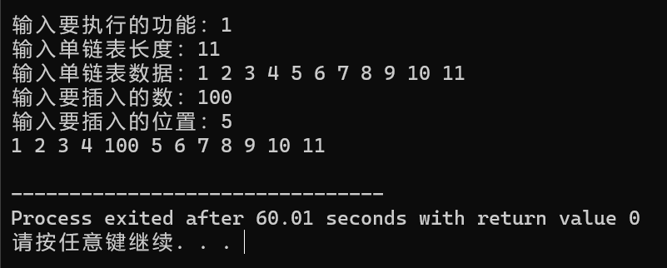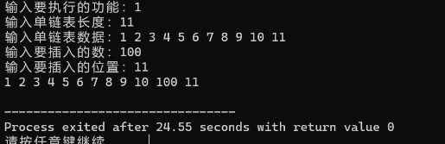
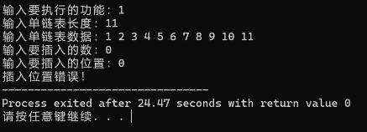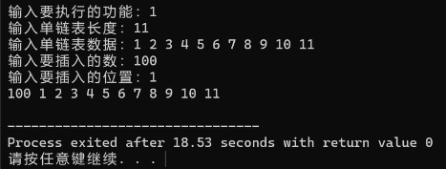
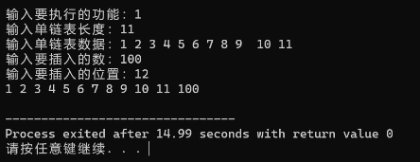

第二组数据：单链表长度n=0，x=100，i=5
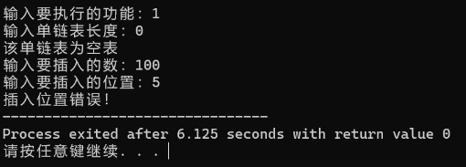
②第一组数据：单链表长度n≥10，i分别为5,n,1,n+1,0 （以n=12为例）
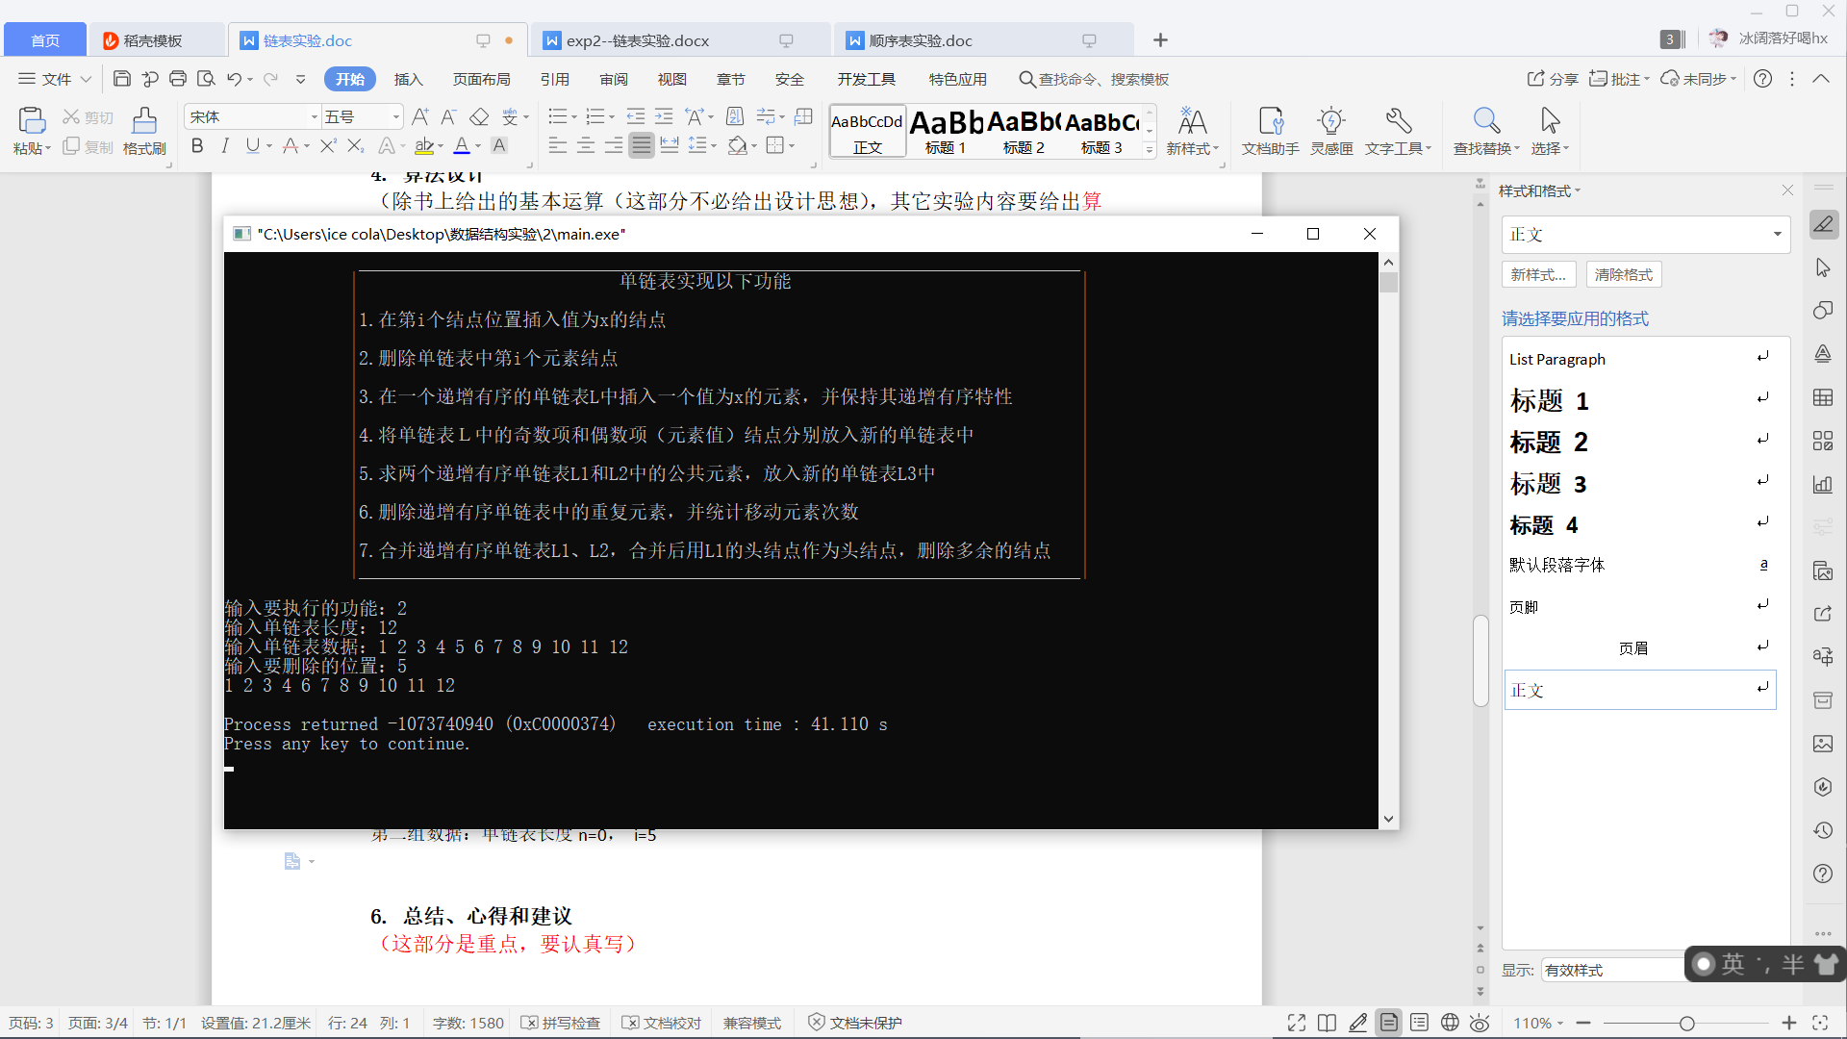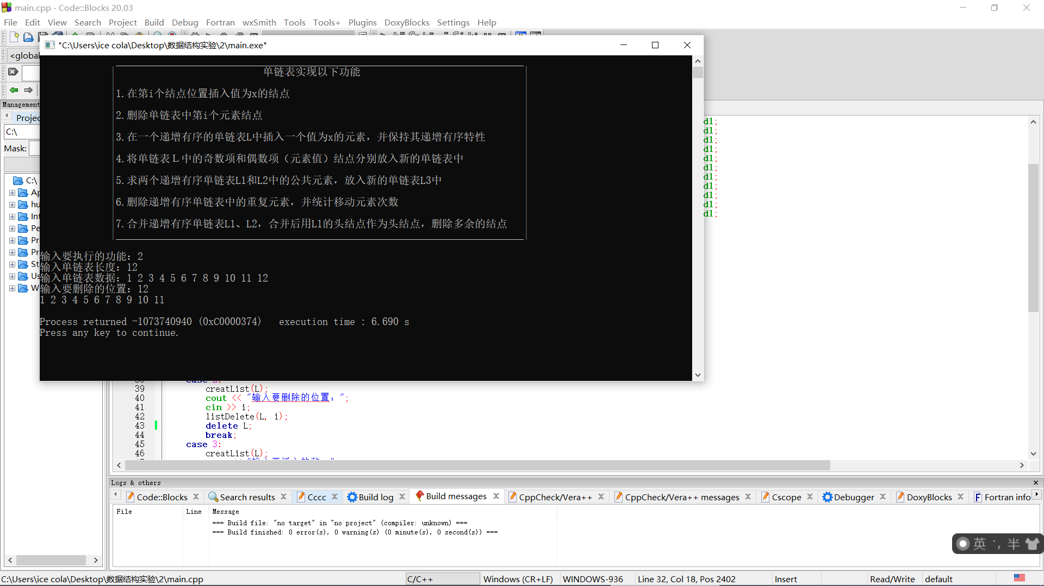
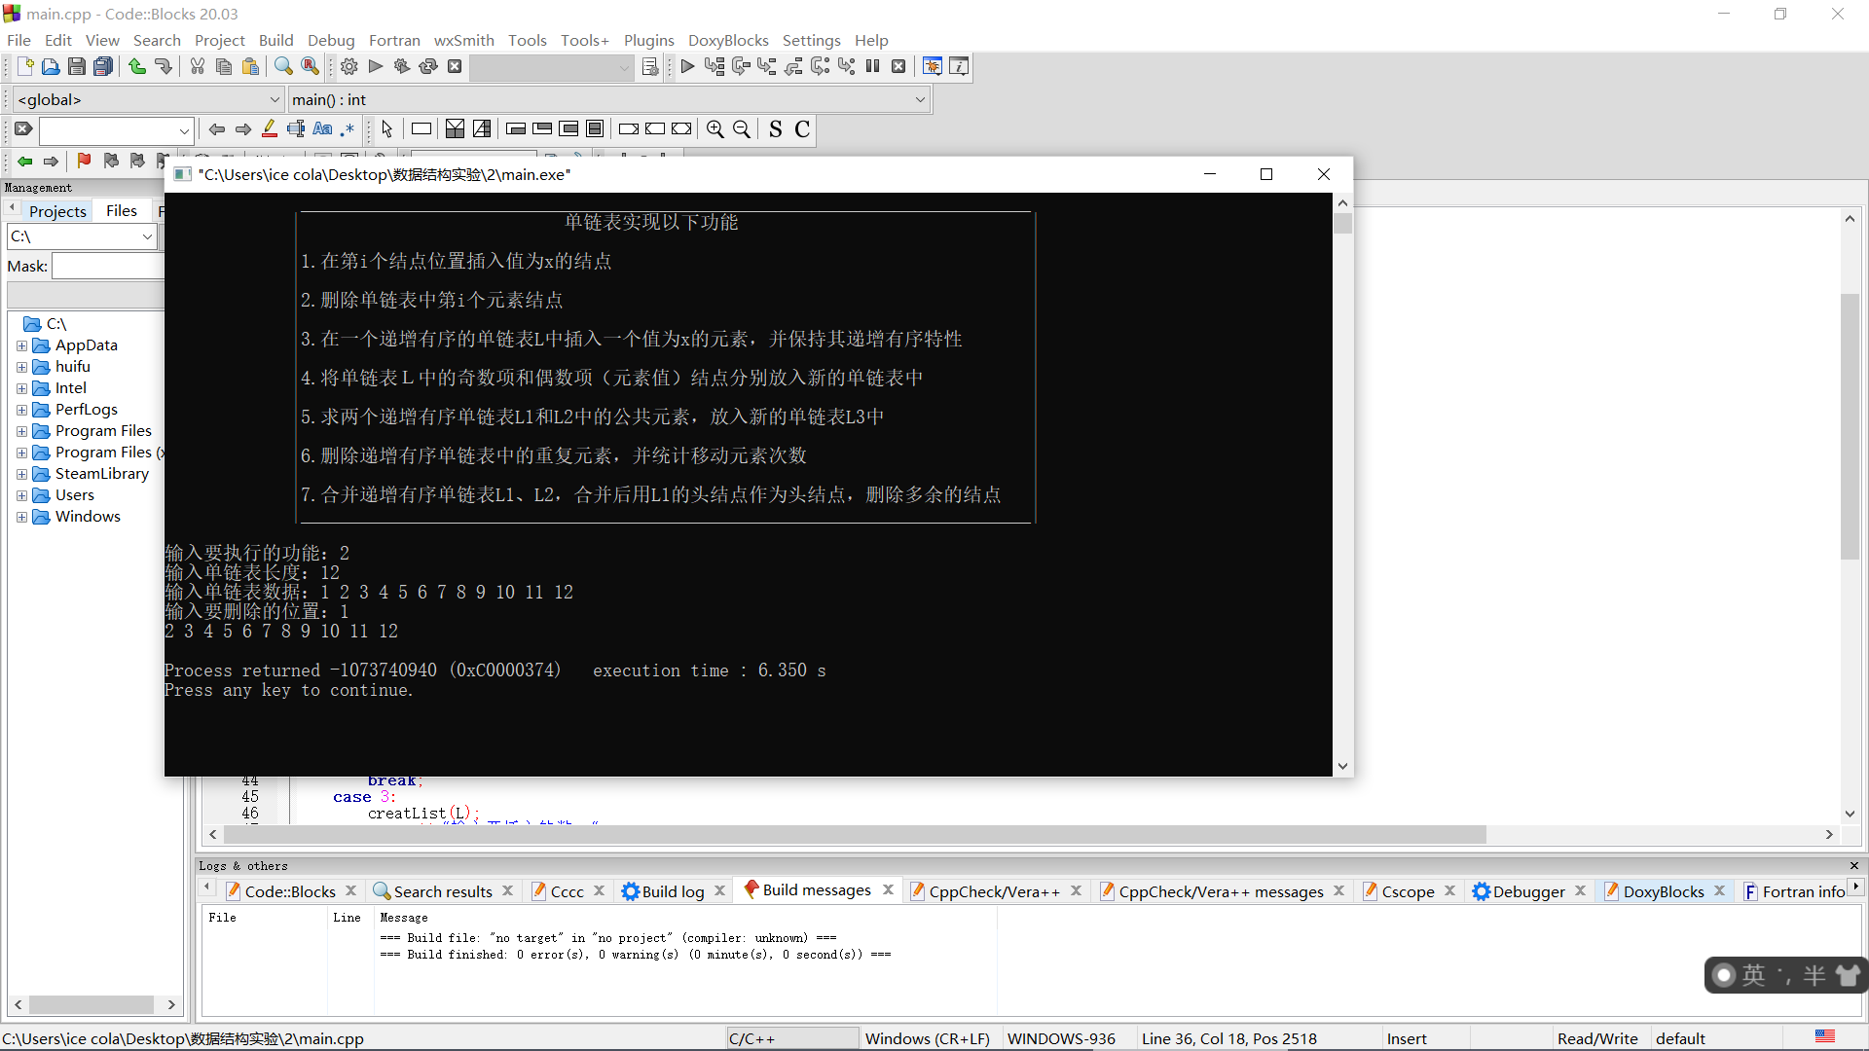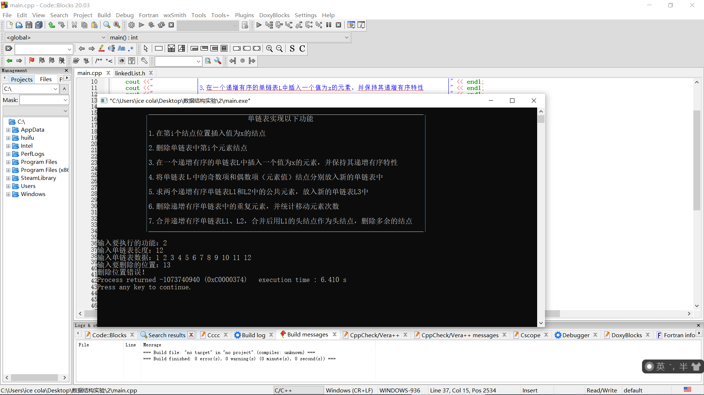
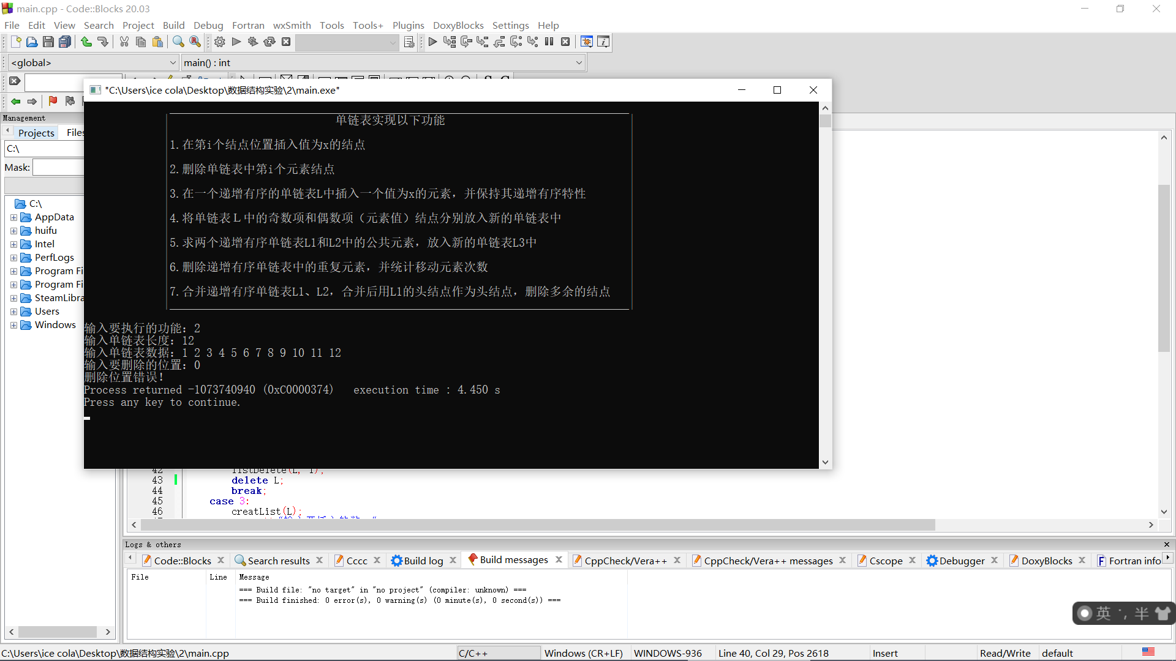
第二组数据：单链表长度n=0， i=5
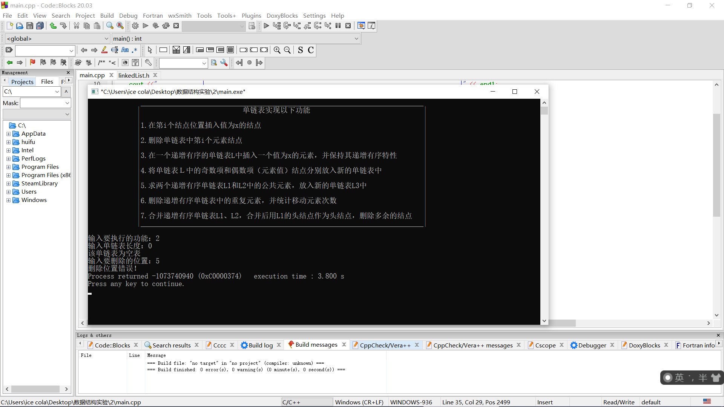
③单链表元素为 （10,20,30,40,50,60,70,80,90,100），x分别为25，85，110和8
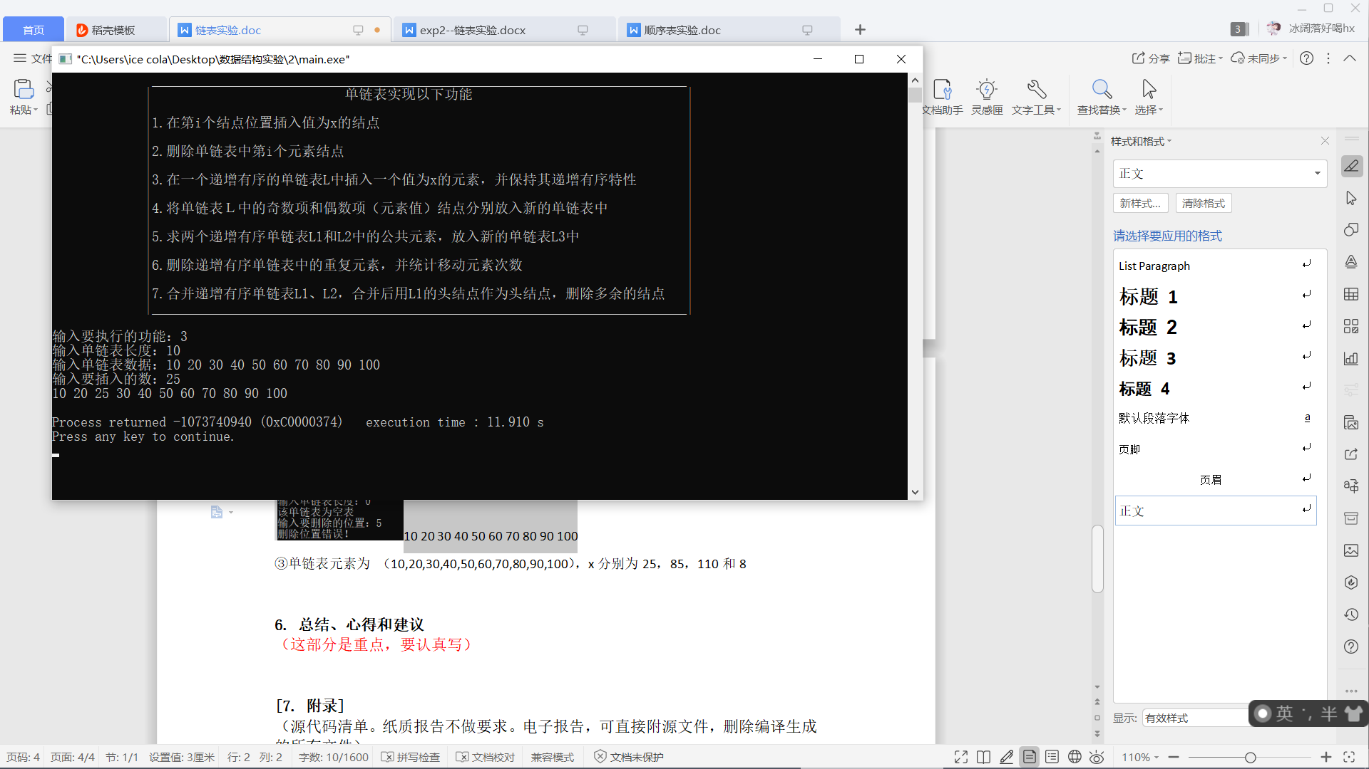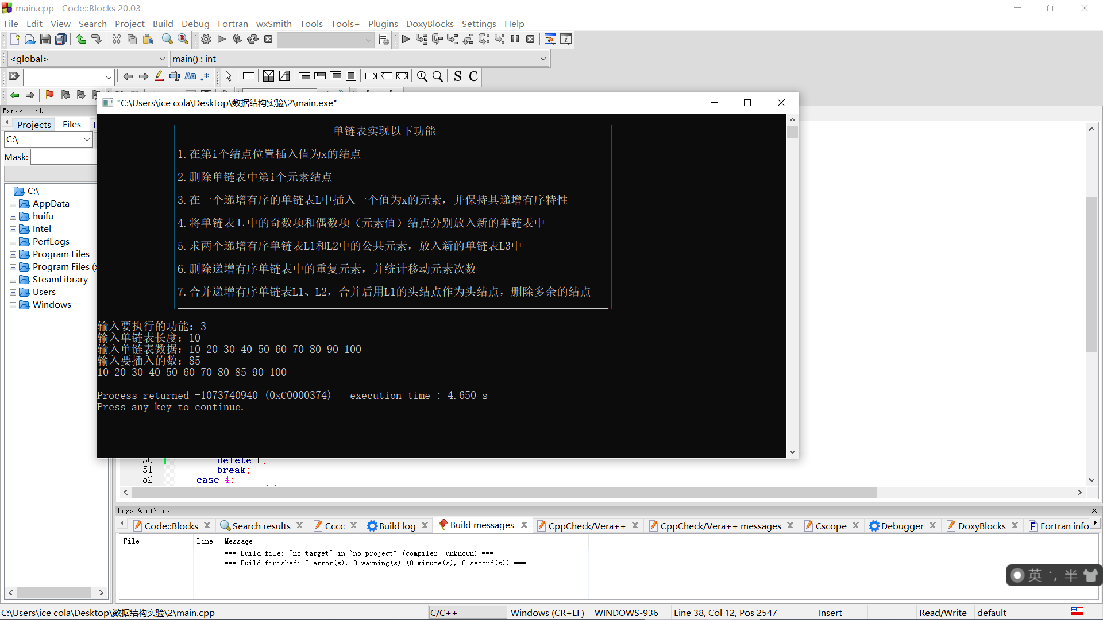
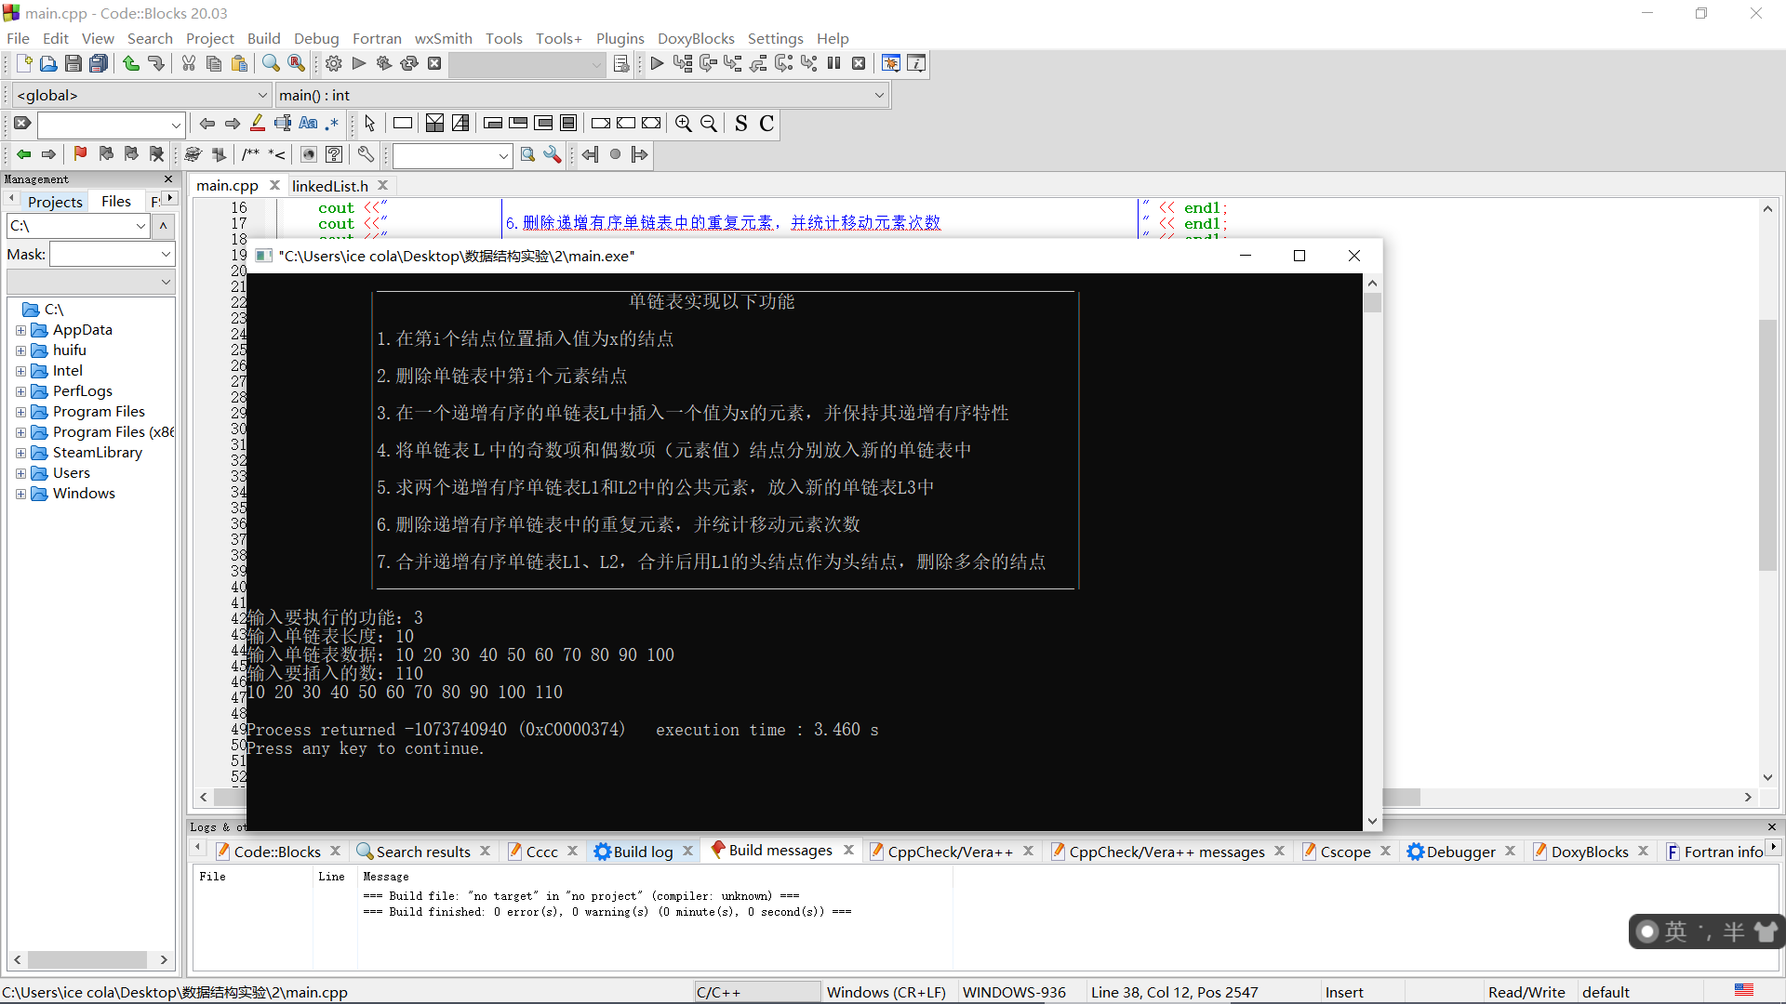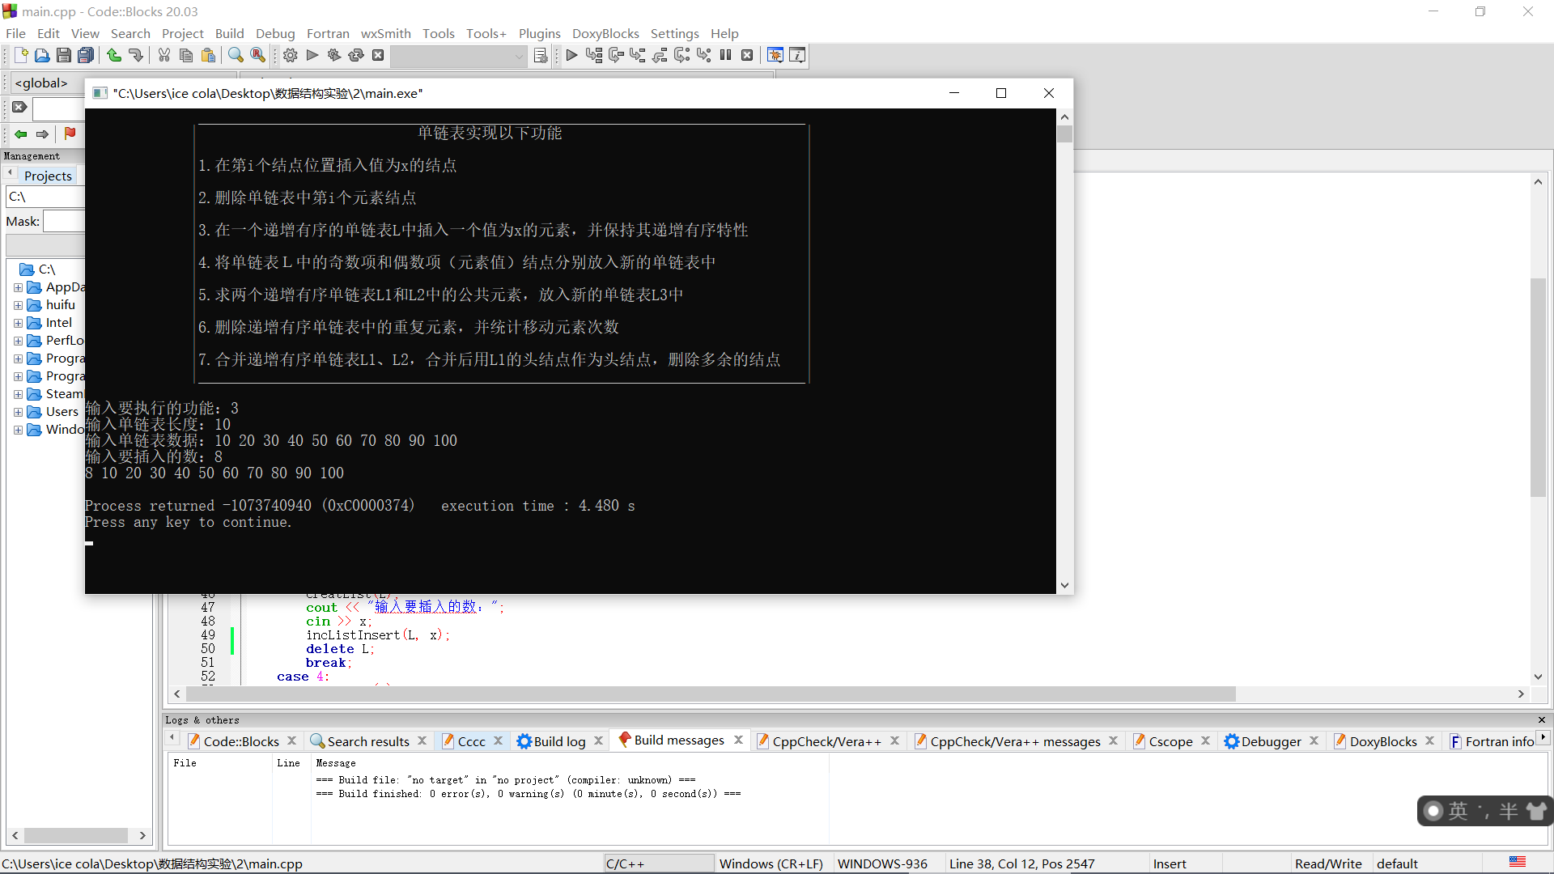
④第一组数据：单链表元素为 （1,2,3,4,5,6,7,8,9,10,20,30,40,50,60）
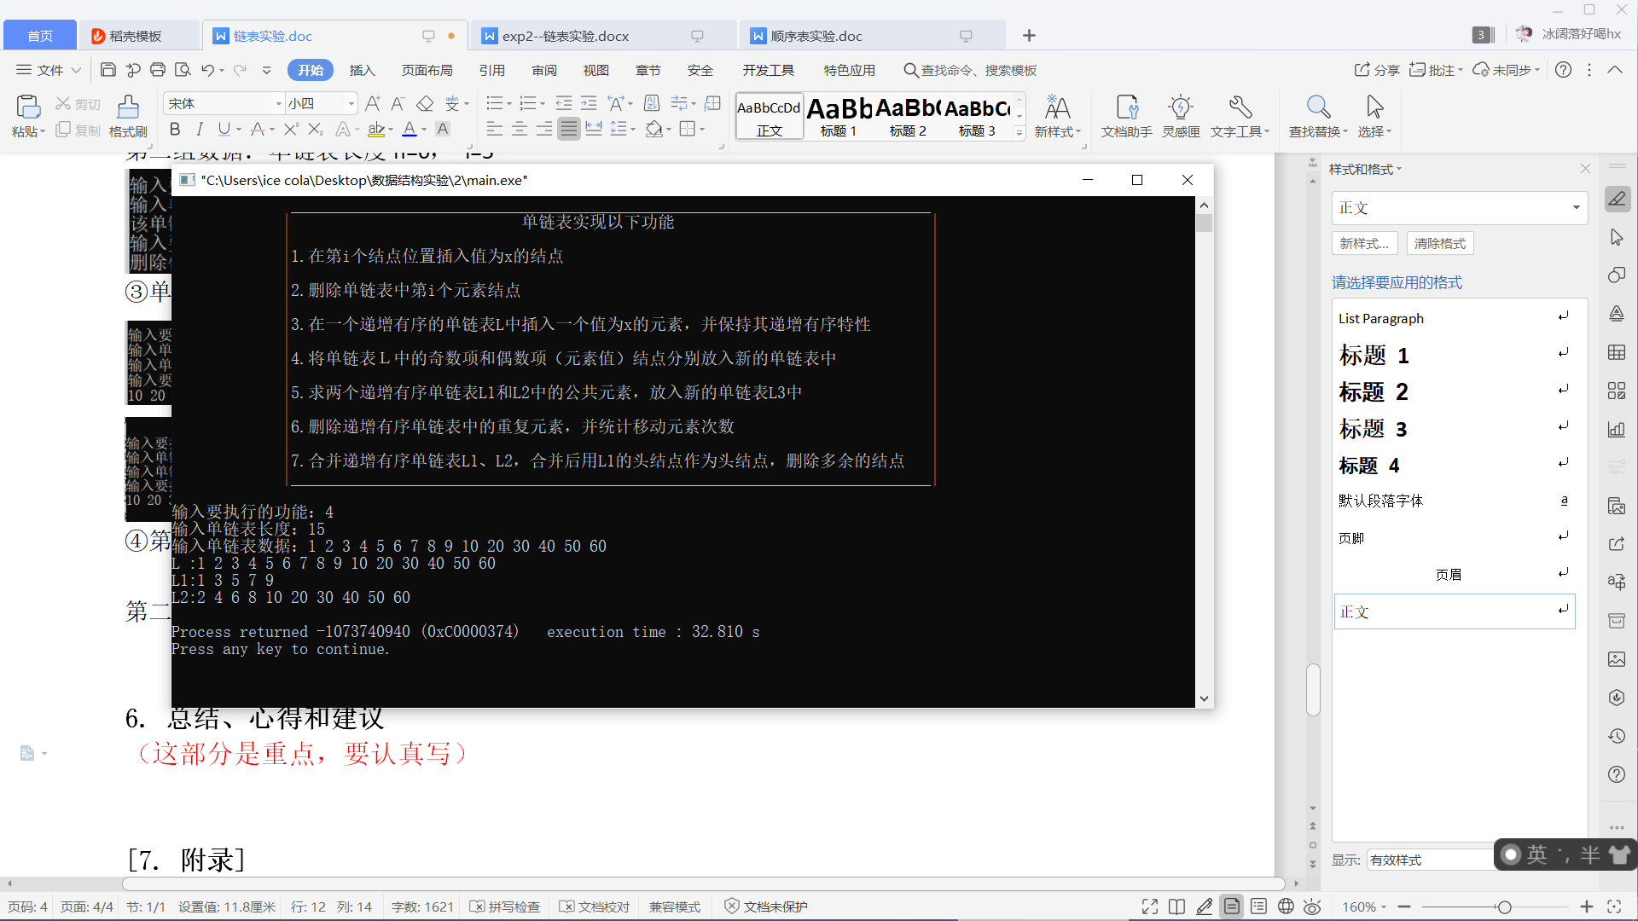
第二组数据：单链表元素为 （10,20,30,40,50,60,70,80,90,100）
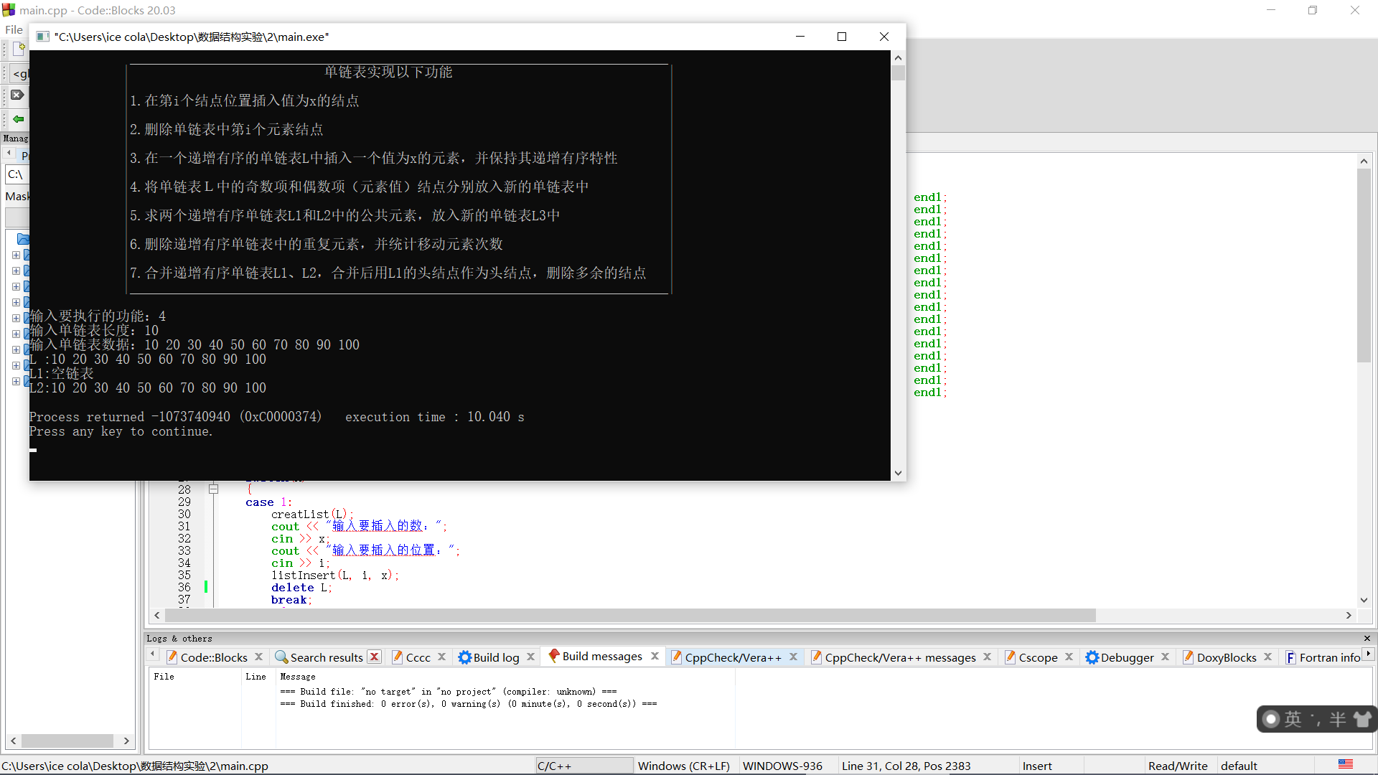
⑤第一组
第一个单链表元素为 （1，3，6，10，15，16，17，18，19，20）
第二个单链表元素为 （1，2，3，4，5，6，7，8，9，10，18，20，30）
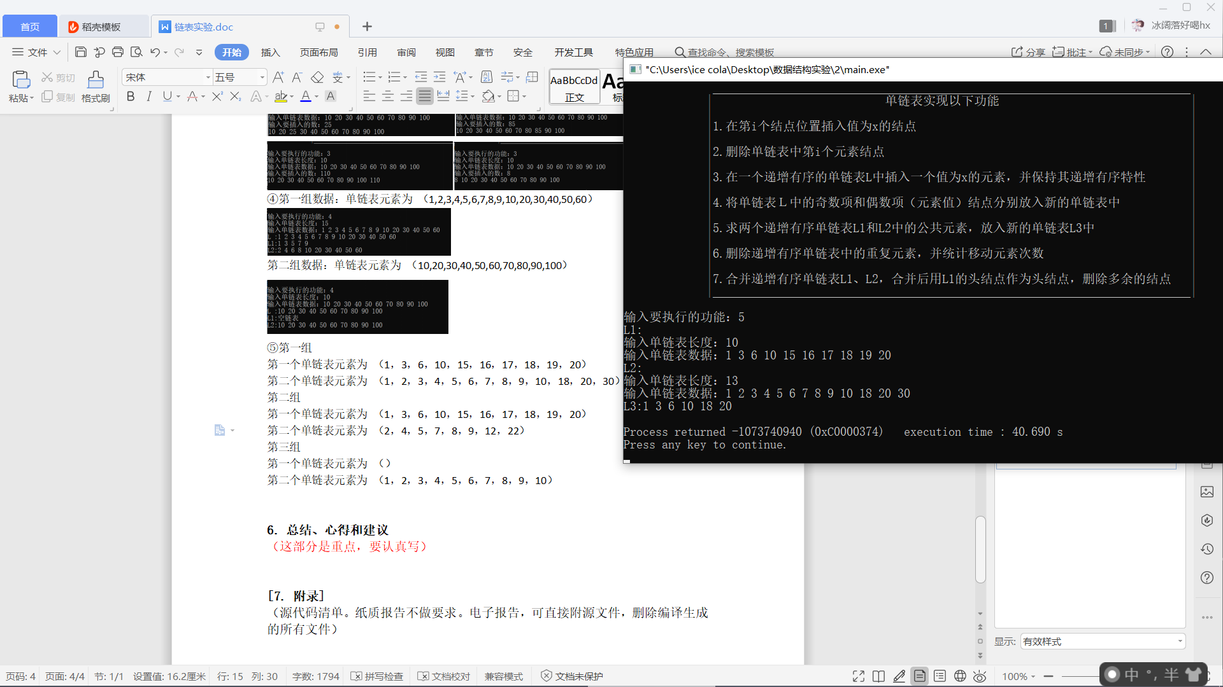第二组
第一个单链表元素为 （1，3，6，10，15，16，17，18，19，20）
第二个单链表元素为 （2，4，5，7，8，9，12，22）
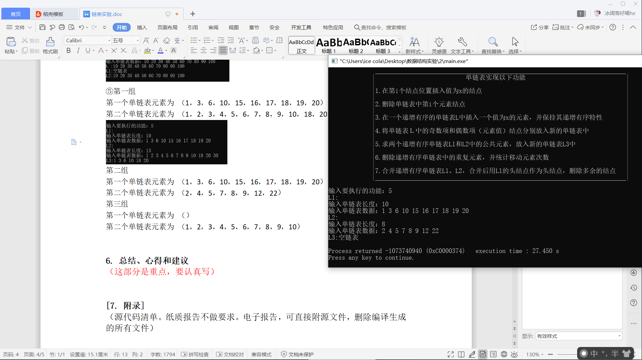
第三组
第一个单链表元素为 （）
第二个单链表元素为 （1，2，3，4，5，6，7，8，9，10）
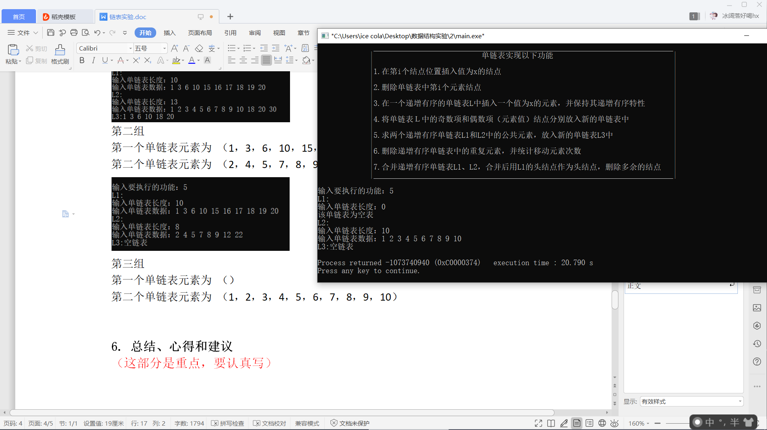
⑥第一组数据：单链表元素为 （1,2,3,4,5,6,7,8,9）
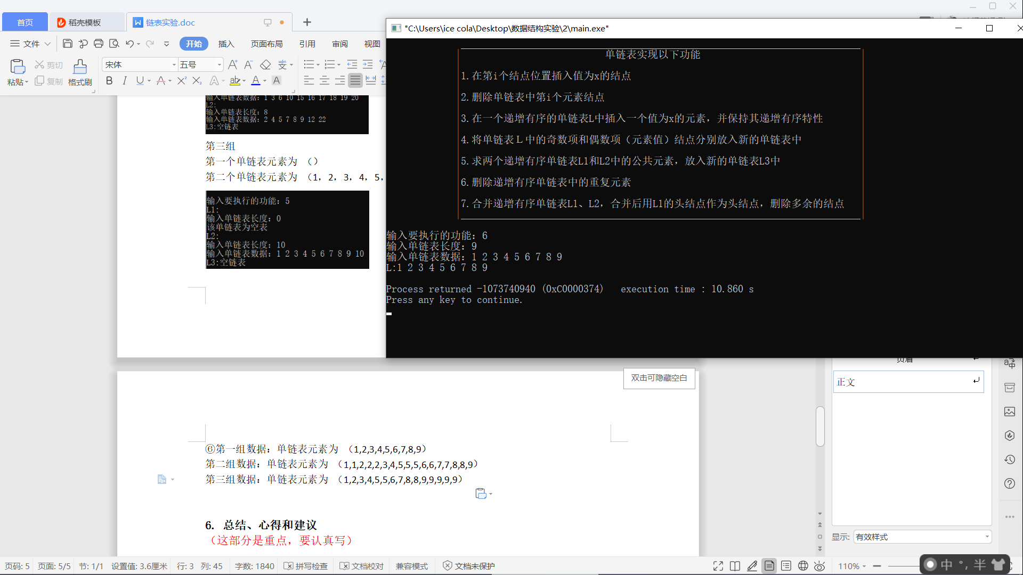
第二组数据：单链表元素为 （1,1,2,2,2,3,4,5,5,5,6,6,7,7,8,8,9）
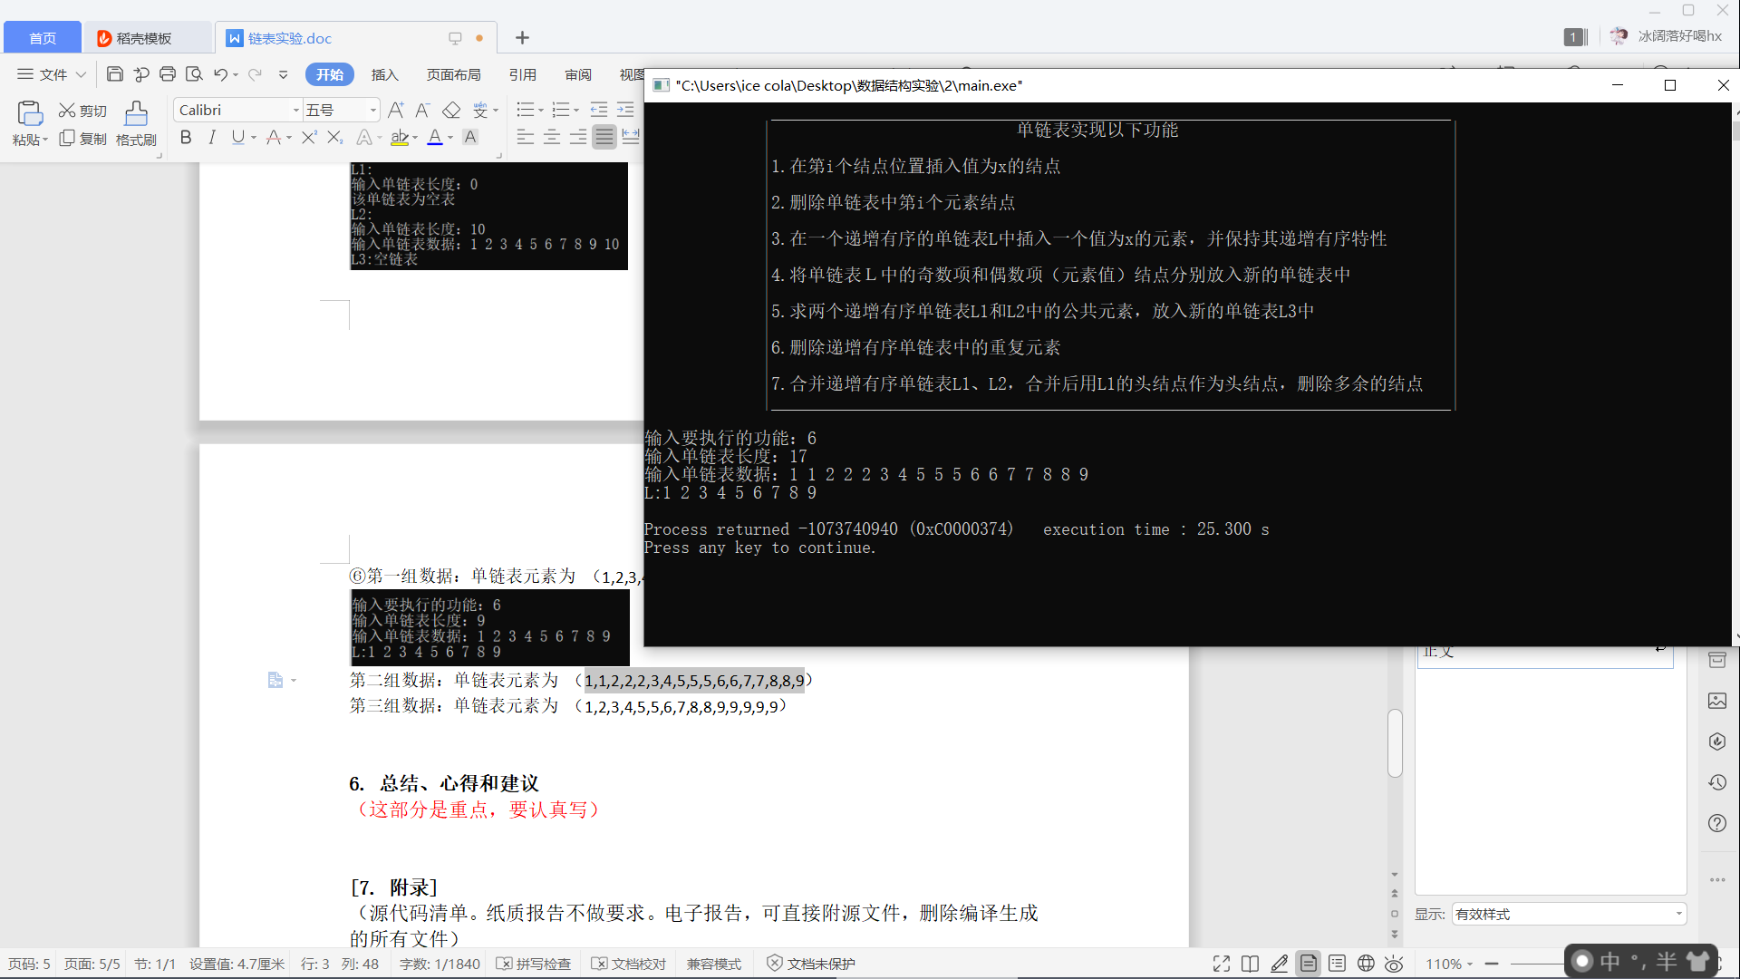
第三组数据：单链表元素为 （1,2,3,4,5,5,6,7,8,8,9,9,9,9,9）
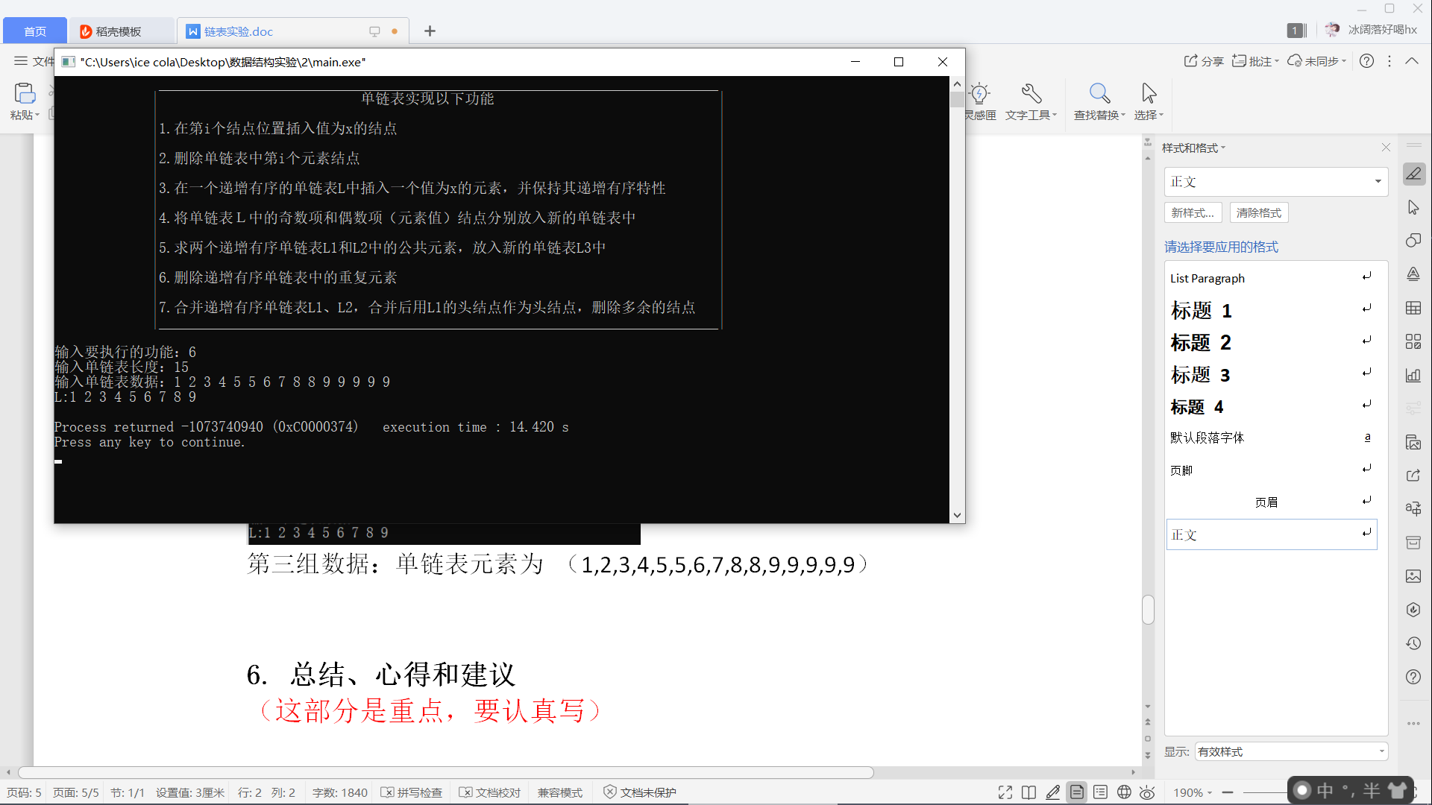
⑦第一组
第一个单链表元素为 （1，3，6，10，15，16，17，18，19，20）
第二个单链表元素为 （1，2，3，4，5，6，7，8，9，10，18，20，30）
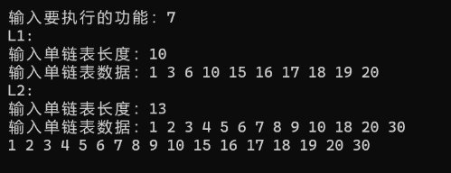
第二组
第一个单链表元素为 （1，3，6，10，15，16，17，18，19，20）
第二个单链表元素为 （2，4，5，7，8，9，12，22）
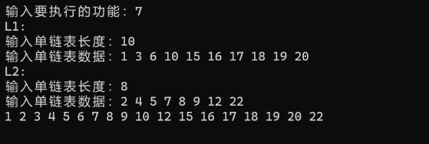
第三组
第一个单链表元素为 （）
第二个单链表元素为 （1，2，3，4，5，6，7，8，9，10）
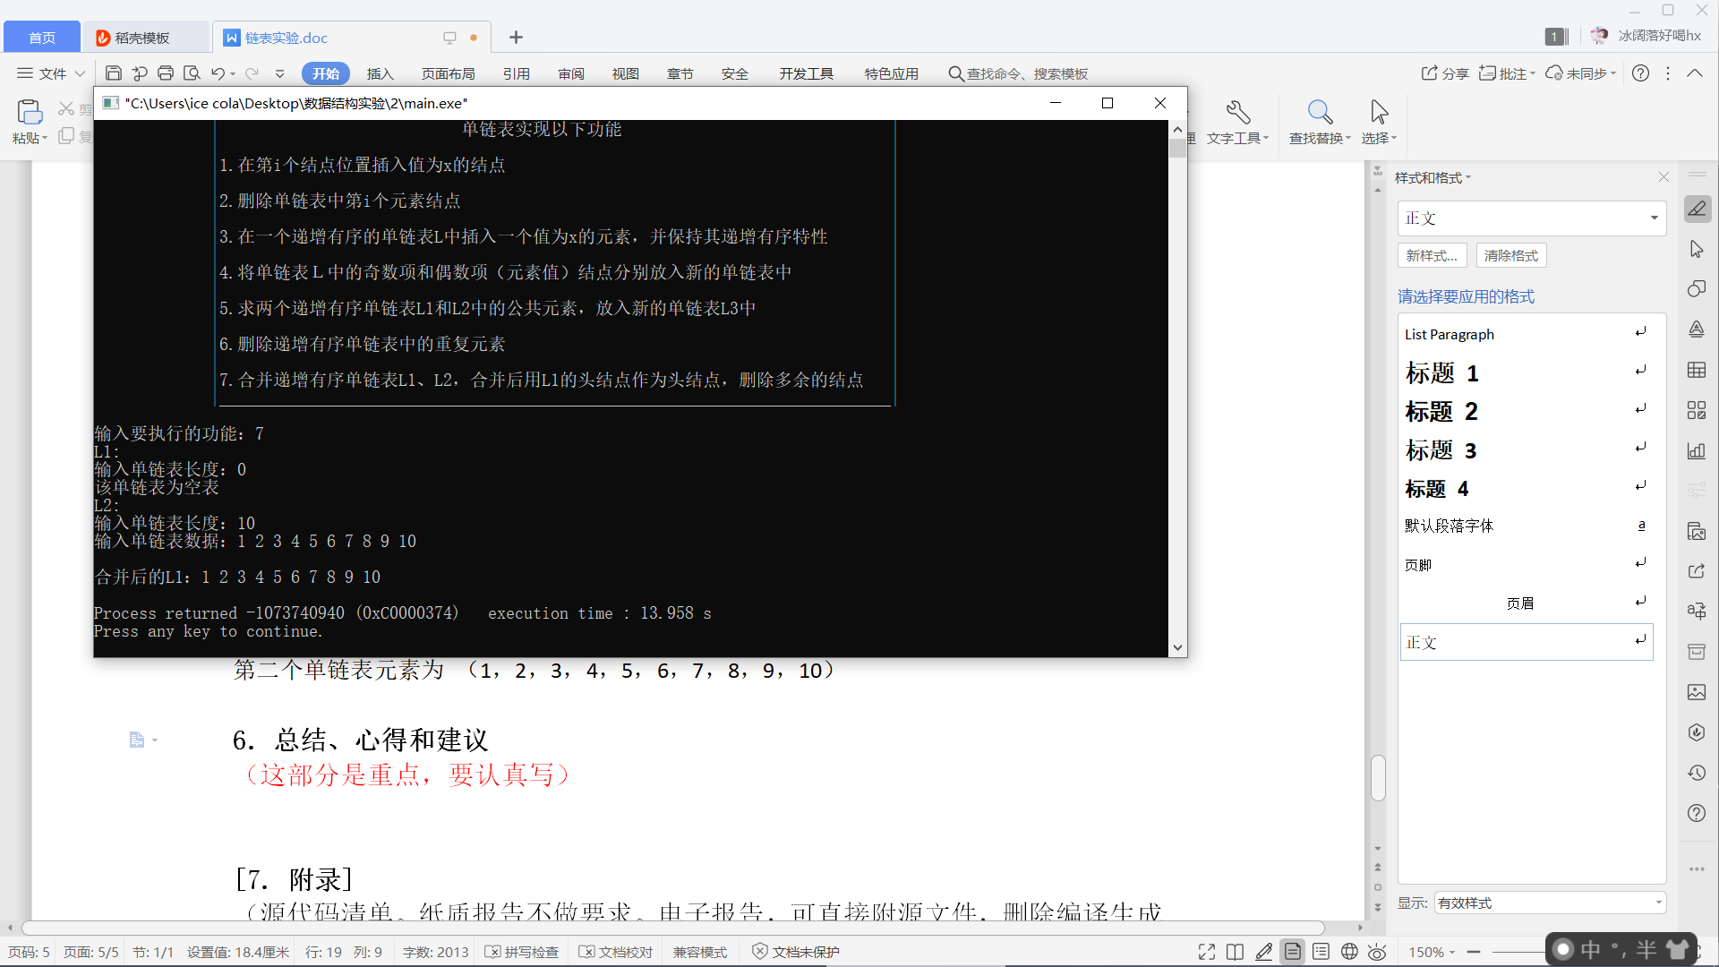

- 总结、心得和建议
本次实验过程遇到了一个问题，expexted ‘}’at end of input,虽然之前遇到过这种情况，但是现在忘了，一直在报错的那一行找错误，结果一直找不到，后来查阅资料发现，应该去报错的前几行找错误，结果发现就是上两行少了一个‘}’。以后对于这种错误要牢记心中，不能再犯。
因为此次实验内容和实验一顺序表的实验内容大同小异，除了因为一些小错误导致改BUG花费了不少时间，本次实验过程整体比较顺利，希望自己继续努力，仔细、认真完成每一次实验，并在实验过程中发现平时学习的疏漏与不足！

[8. 附录]
（源代码清单。纸质报告不做要求。电子版报告，可直接附源文件，删除编译生成的所有文件）

